EL SISTEMA ENDOCANNABINOIDE

Cuando se consume cannabis, los diferentes efectos que se experimentan están provocados por los cannabinoides (en este caso, fitocannabinoides) que tiene la planta que actúan activando unos receptores, llamados receptores cannabinoides, que provocan las diferentes respuestas biológicas. Con el tiempo se descubrió que el cuerpo posee cannabinoides (endocannabinoides) que son capaces de unirse a los receptores y provocar respuestas biológicas de la misma manera, lo cual ha abierto un gran campo de estudio en el ámbito medicinal.

El sistema cannabinoide endógeno o endocannabinoide:

El sistema endocannabinoide es un sistema de comunicación y regulación celular en el que intervienen diferentes elementos: ligandos endógenos o endocannabinoides, receptores de membrana, llamados receptores cannabinoides, a los que se unen los cannabinoides y los dos elementos (transportador y amidohidrosilasa) que provocan la señal biológica producida por los cannabinoides.
Cuando se ingieren fitocannabinoides, éstos se unen a los receptores cannabinoides de la misma manera que los endocannabinoides pero produciendo un efecto diferente.
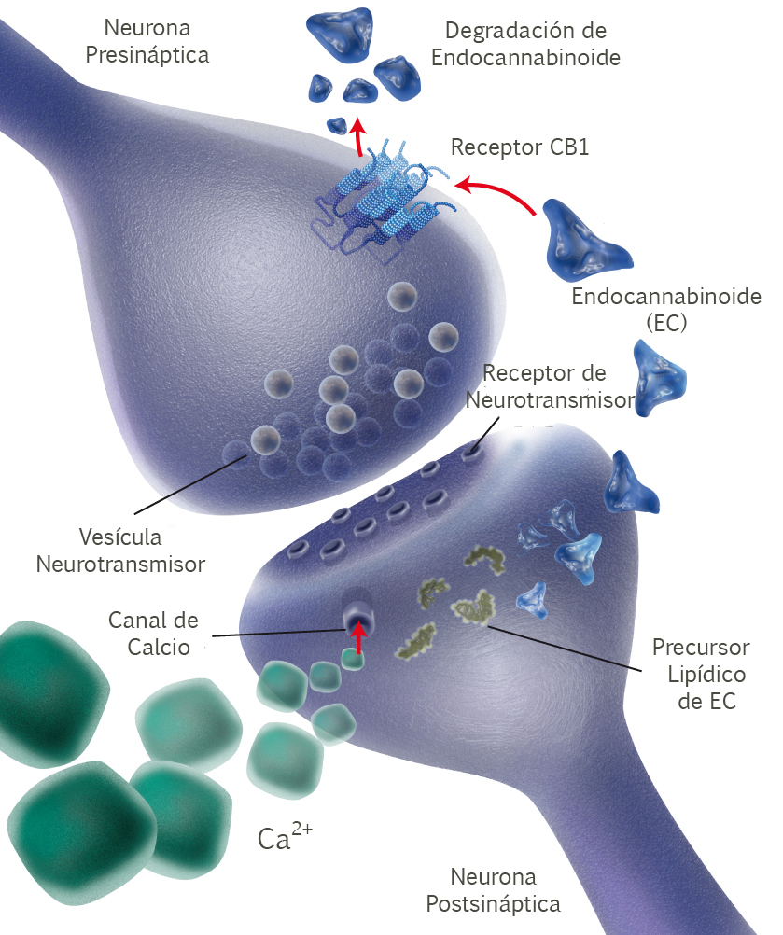

Cannabinoides
Los cannabinoides son sustancias químicas que se enlazan y activan los receptores cannabinoides del organismo humano. Existen tres tipos de cannabinoides:
- Los fitocannabinoides o cannabinoides herbarios son sintetizados por la planta de cannabis en los tricomas, los cuales también almacenan los terpenos. Los principales fitocannabinoides son:
- Tetrahidrocannabinol (THC): el tetrahidrocannabinol es el principal componente psicoactivo de la planta. Tiene igual de afinidad por el receptor CB1 y CB2. Este componente presenta componentes hidrofóbicos, pero es muy soluble en lípidos, alcoholes y otros disolventes orgánicos polares. El THC fue aislado en 1964 en Israel y es además responsable de muchos efectos terapéuticos del cannabis.
- Cannabidiol (CBD): es un cannabinoide que no tiene efectos psicoactivos pero que posee propiedades terapéuticas ya que actúa como antiinflamatorio y antioxidante y puede utilizarse para tratar el dolor, ansiedad o el estrés, entre otras. El CBD contrarresta el efecto del THC por lo que las cepas que contienen mayores porcentajes de CBD tienen un efecto menos psicoactivo. El porcentaje de CBD en las cepas de cannabis suele oscilar entre el 0'6 y el 1%. El cannabidiol tiene mayor afinidad por le receptor CB2.
- Cannabinol (CBN): el cannabinol es producto de la degradación del THC y de su exposición al aire y la luz. El CBN tiene efectos psicoactivos leves y se ha demostrado que puede utilizarse como anticonvulsivo y antiemético.
- Los Endocannabinoides son sustancias producidas por el organismo humano que activan los receptores cannabinoides. Los principales endocannabinoides son:
- La anandamida: este endocannabinoide fue descubierto en 1992, tiene mayor afinidad por el receptor CB1 y en menor medida por el receptor CB2, donde actúa como agonista parcial. La anandamida no se almacena sino que se va liberando cuando es necesario. La anandamida también puede activar los receptores vainilloides.
- El 2-araquidonil-glicerol: las concentraciones de este endocannabinoide en el cerebro son mucho mayores que las de anandamida. Tiene una afinidad similar por los receptores CB1 y CB2.
- Los cannabinoides sintéticos: son sustancias similares pero que han sido producidas en laboratorios. Los cannabinoides sintéticos se utilizan para la realización de experimentos y como componentes de algunos medicamentos.
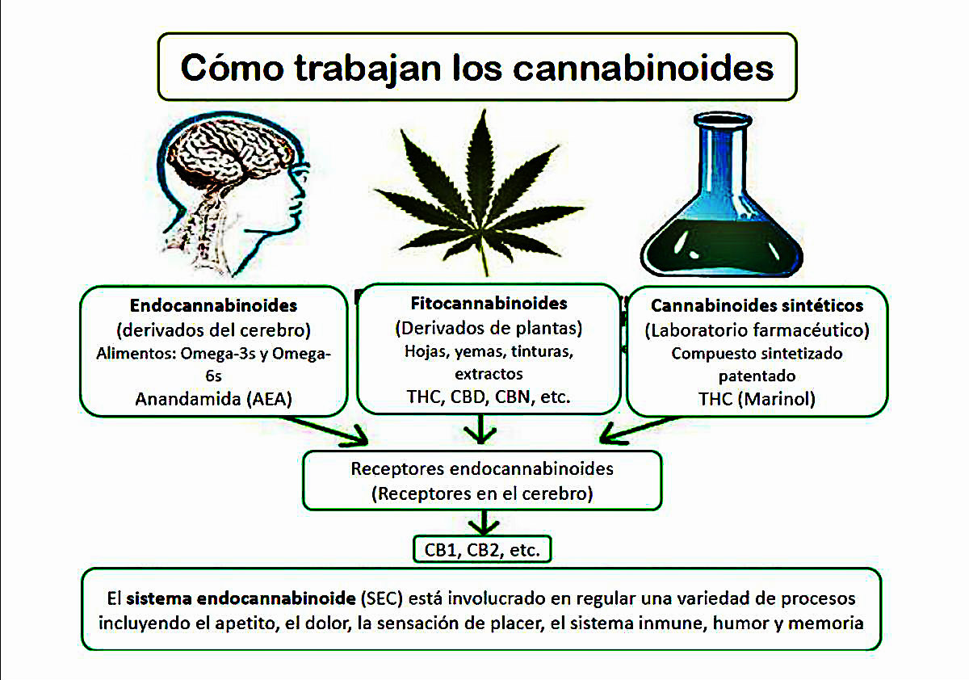
Receptores Cannabinoides:
Los cannabinoides ejercen sus funciones a través de la activación de unos receptores específicos de membrana denominados receptores cannabinoides. Cuando los cannabinoides se acoplan a los receptores producen una respuesta celular. Los dos principales receptores cannabinoides son:
- Receptores CB1: este receptor se localiza fundamentalmente en el sistema nervioso central. Está localizado principalmente en los ganglios basales, en la capa molecular del cerebelo y en ciertas partes del hipocampo. Está presente de manera más moderada en la corteza cerebral y en menor medida en el hipotálamo, tallo cerebral y en la médula espinal. Los receptores CB1 también se encuentran en órganos periféricos como el bazo y las amígdalas, el corazón, próstata, útero, ovario y a nivel presináptico en terminales nerviosos simpáticos. La distribución de estos receptores explica los efectos de los cannabinoides sobre la actividad locomotora, la memoria y el aprendizaje así como sus efectos anticonvulsivantes y la baja toxicidad del cannabis, lo que convierte a la marihuana en una planta no letal. Los receptores CB1 son los causantes de la euforia que se experimenta al consumir cannabis
- Receptores CB2: la localización de estos receptores se encuentra principalmente en el bazo, amígdalas y en distintas células del sistema inmune. Los receptores CB2 son los responsables de las propiedades inmunosupresoras del cannabis y actualmente se están desarrollando numerosos estudios centrados en los receptores CB2 y en sus posibles aplicaciones como analgésico, antiinflamatorio y antineoplásico.
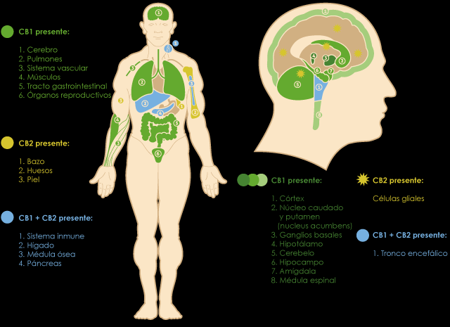

Potencial terapéutico de los cannabinoides
Los cannabinoides tienen un potencial uso dentro del campo de la medicina, ya que se ha demostrado que poseen multitud de propiedades beneficiosas para su uso en diferentes enfermedades y en diversos síntomas clínicos. Es por ello que están siendo estudiados en profundidad para averiguar las diferentes aplicaciones que podrían tener en la medicina. Los usos médicos de los cannabinoides son:
- Náuseas y vómitos provocados por tratamientos anti neoplásicos, postoperatorios o enfermedades como el VIH o hepatitis.
- Anorexia y caquexia: el THC estimula el apetito por lo que puede ser utilizado en anorexias y caquexias provocadas por el virus del SIDA.
- Espasticidad causada por esclerosis múltiple o lesiones de médula espinal así como mejora del dolor, parestesia, temblores y ataxia.
- Coordinación motora: aunque todavía se sigue estudiando, existen estudios que evidencian el beneficio del cannabis en el tratamiento de enfermedades como el Parkinson, corea de Huntington o el síndrome de Tourette.
- Dolor: los cannabinoides actúan como analgésicos por lo que pueden utilizarse para el tratamiento del dolor provocado por artritis reumatoidea, cáncer, neuralgia, inflamación crónica intestinal o dimenorrea entre otras.
- Glaucoma: los cannabinoides reducen la presión intraocular que se produce en el glaucoma.
- Epilepsia: algunos cannabinoides tienen efectos antiepiléptico además de que el THC potencia los efectos anticonvulsionantes de algunos medicamentos.
- Asma: el THC tiene efecto broncodilatador pero como al inhalarse puede irritar las mucosas es recomendable utilizar otras vías de administración.
- Dependencia a otras drogas y síndrome de abstinencia: el sistema endocannabinoide desempeña un papel importante en el refuerzo de las drogas de abuso, además los cannabinoides pueden utilizarse para tratar el estrés derivado del abandono de drogas como los opiáceos, alcohol o benzodiacepinas.
- Síntomas psiquiátricos: aunque existen diferentes puntos de vista, algunos estudios han observado que los cannabinoides producen mejoría en las personas con depresión, trastornos del sueño, ansiedad o distimia entre otras.
- Enfemedades inflamatorias y autoinmunes: debido a las propiedades antiinflamatorias y analgésicas de algunos cannabinoides, el cannabis puede utilizarse para aliviar procesos inflamatorios o alergias.
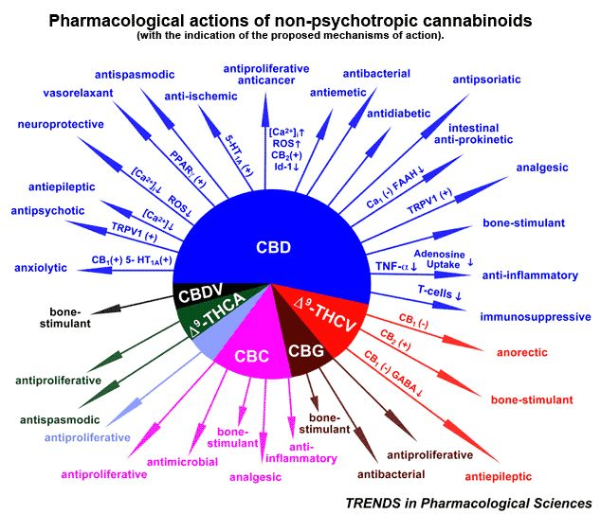
FUENTES CONSULTADAS:
Grupo de investigación en cannabinoides UCM Facultad de medicina
http://pendientedemigracion.ucm.es/info/bioqcan/
Revista elementos Nº60 Vol.12 octubre-diciembre 2005 pag.3 Cannabinoides: neurobiología y usos médicos Rodríguez, U.; Carrillo, E.; Soto, E.
http://www.elementos.buap.mx/num60/htm/3.htm
Cannabinoids 2006;1(1):10-14 [Versión española] Franjo Grotenhermen
http://www.cannabis-med.org/data/pdf/es_2006_01_2.pdf
Guía Básica sobre los Cannabinoides. Sociedad Española de Investigación sobre Cannabinoides SEIC
http://www.seic.es/wp-content/uploads/2013/10/guiab%C3%A1sicacannab.pdf
International Association for Cannabinoid Medicines IACM
http://www.cannabis-med.org/index.php?tpl=page&id=21&lng=es

